خدا کے فضل اوررحم کے ساتھ ھوالناصر
رپورٹ شعبہ تعلیم علمی ریلی 2024 مجلس انصار اللہ سواں گارڑن، ضلع اسلام آباد

مکرم و محترم صدرانصار اللہ پاکستان،
آداب و تسلیمات،
امید ہے کہ آپ اللہ تعالیٰ کے فضل سے خیریت سے ہونگے۔
اللہ تعالیٰ کے فضل سےمورخہ 22 جولائی، 2024 کو مجلس انصار اللہ سواں گارڈن کو علمی ریلی کرنے کا موقع ملا ہے۔
03 جولائی کو عاملہ کی میٹنگ میں مجلس کی علمی ریلی کرنے کا فیصلہ کیا گیا۔
مرکزی علمی ریلی کا نصاب ٪70 انصار کو بذریعہ ای میل اور باقی % 30 کو پرنٹ کرکے دیا گیا۔
% 80 انصار کے گھروں میں دورہ جات کرکے مجلس کی علمی ریلی کی اطلاٰع دی گئی باقی انصار کو ٹیلیفون کے زریعہ مطلع کیا گیا۔
انصار نے مرکزی نصاب کے مطابق تیاری کرکے مقابلہ جات میں حصہ لیا۔
پروگرام کا آغازتلاوت سے ہوا اسکے بعد دعا کرائی گئی اور مقابلہ جات شروع کئے گئے ۔ علمی ریلی میں چار مقابلہ جات ہوئے ۔ مقابلوں کا فیصلہ کرنے کیلئے مربی حلقہ سواں گارڈن حافظ عطاء الکافی صاحب شامل ہوئے۔
مجلس کی کل تجنید 28 ہے جس میں سے 4 انصار نے مقابلہ جات میں حصہ لیا، کل حاضری 7 کی تھی۔

مقابلوں میں انعامات لینے والے انصار مندرجہ ذیل ہیں:
مقابلہ | اول | دوم
تلاوت | مکرم چوہدری مناظر احمد صاحب | مکرم منور احمد صاحب
نظم | مکرم حبیب احمد صاحب | مکرم منور احمد صاحب
تقریر اردو | مکرم منور احمد صاحب | مکرم حبیب احمد صاحب
تقریر فی البدیہہ | مکرم منور احمد صاحب | مکرم چوہدری مناظر احمد صاحب
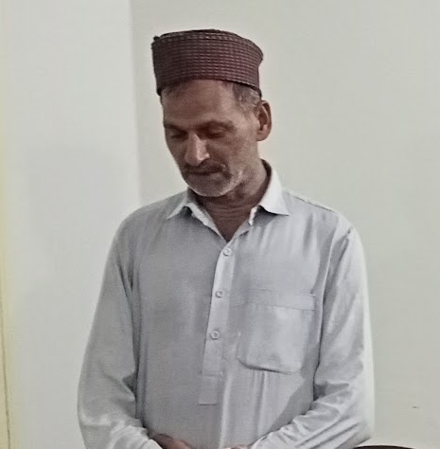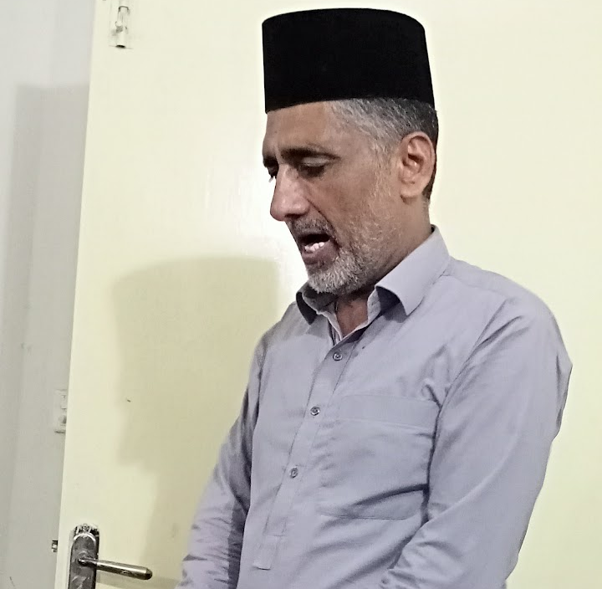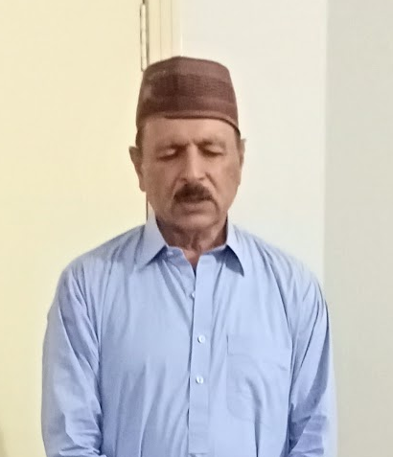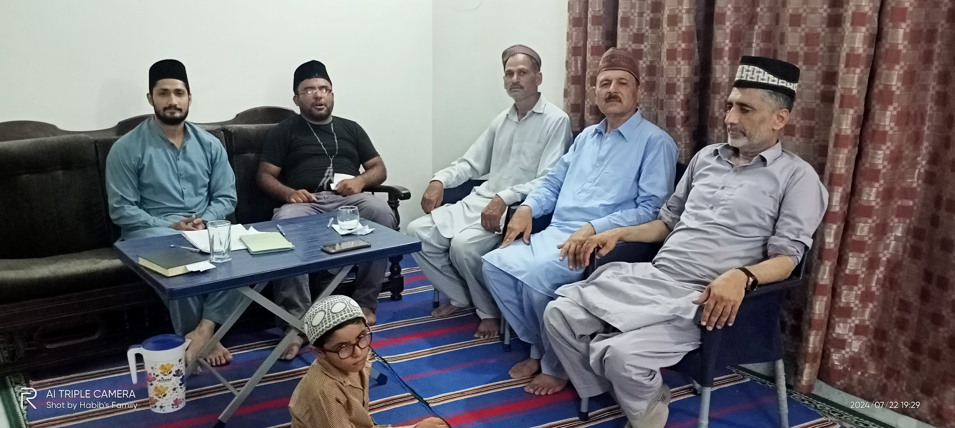
اللہ تعالیٰ ہمیں احسن رنگ میں خدمت دین کی توفیق عطا فرمائے (آمین)
حبیب احمد
ذعیم مجلس سواں گارڈن
تاریخ: 25 جولائی ، 2024

